 | Curso: Ciência da Computação
 | Disciplina: Modelagem Banco de Dados
 | Profa.: Leticia T. M. Zoby

Exercícios

QUESTÃO 1

Um BD muda ao longo do tempo através de informações que nele são inseridas ou excluídas. Observe a Figura 1 e analise as afirmativas referentes a uma instância de um banco de dados.

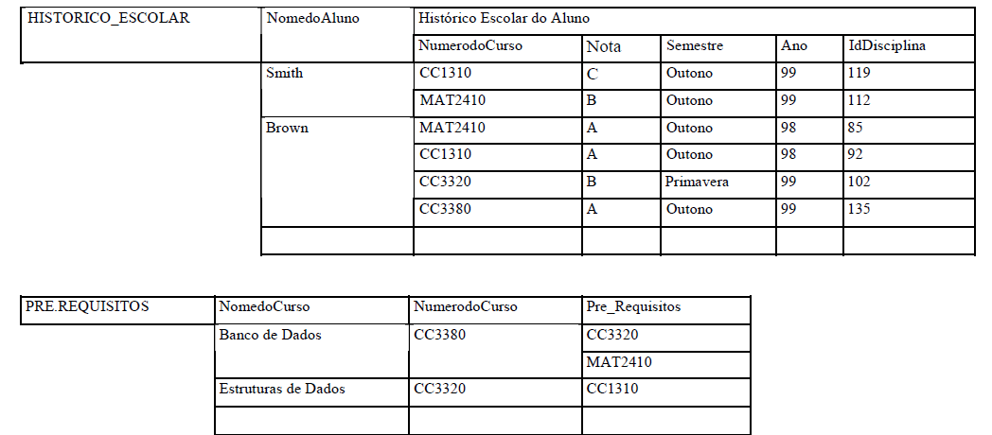
Figura 1 – Universidade - Histórico.

- Uma instância de um banco de dados são os dados do banco de dados em determinado momento no tempo.
- Uma instância de um banco de dados são os módulos internos do SGBD em determinado momento no tempo.
- Uma instância de um banco de dados são os usuários que acessam o banco de dados em determinado momento no tempo.
- Uma instância de um banco de dados são as informações do SGBD em determinado momento no tempo.
- Uma instância de um banco de dados são os programas que acessam o banco de dados em determinado momento no tempo.

QUESTÃO 2
Sobre projetos de banco de dados e seus modelos, analise a veracidade das afirmações, marcando V, para verdadeiro, ou F, para falso.
- O exemplo da Figura 2 apresenta um modelo de dados abstrato, que descreve a estrutura de um banco de dados de forma independente de um SGBD particular. E esse tipo de modelo é conhecido como modelo conceitual.
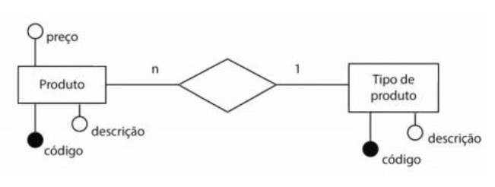
Figura 2 – Modelo de dados (Dataprev, 2012).

- Um projeto de banco de dados envolve fases, dentre as quais figura a de modelagem física. Essa fase se caracteriza por definir o esquema do banco de dados.
- No processo de modelagem do banco de dados, o modelo conceitual deve realizar uma descrição das estruturas onde serão armazenados os dados, uma vez que, nessa fase, é fundamental ter definida a estrutura do sistema gerenciador de banco de dados.
- O modelo lógico é considerado um modelo de dados implementável, portanto recomenda-se que seja criado a partir do mapeamento do modelo conceitual de dados.

QUESTÃO 3
O modelo ER descreve os dados como entidades, relacionamentos e atributos. O objeto básico que o modelo ER representa é uma entidade, 'algo' do mundo real, com uma existência independente. Cada entidade tem atributos — propriedades particulares que a descrevem. E a representação gráfica é através do DER, Diagrama Entidade-Relacionamento, criada por Peter Chen para facilitar a visualização dos resultados de uma modelagem.
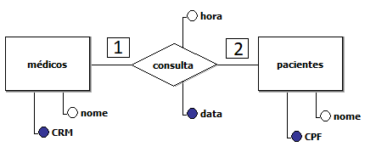
Figura 3 – Consulta.

A partir do DER, apresentado na Figura 3, analise a veracidade das afirmações, marcando V, para verdadeiro, ou F, para falso:
I - Um identificador (ou atributo-chave) é usado para determinar exclusivamente uma instância de uma entidade. Como exemplo, o atributo CRM da entidade médicos.
II - A cardinalidade e a obrigatoriedade que substituiria o item 1 na Figura 2 seria N e 0, respectivamente.
III. As entidades são representadas por: médicos e pacientes.
II. Os atributos chave são representados por: CRM, data e CPF.
III. “consulta” é um relacionamento

QUESTÃO 4
Quanto você entendeu do modelo E-R? Analise e desenhe um modelo E-R para cada um dos casos abaixo (Cardinalidade - livro Mangá)
- Um membro da equipe gerencia vários clientes. Um cliente nunca será contactado por mais de um membro da equipe.

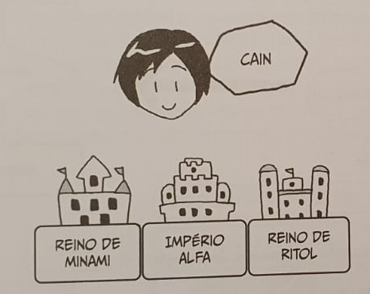

- Uma pessoa pode consultar diversos livros. Estes podem ser lidos por vários alunos em momentos diferentes.
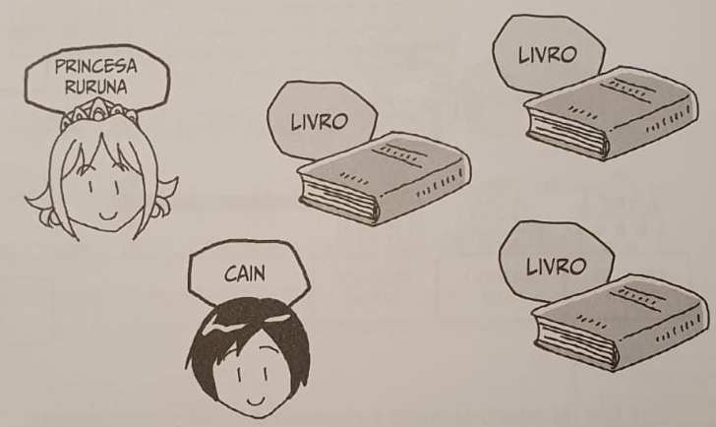

- Cada aluno participa de diversas palestras. Cada palestra é assistida por diversos alunos. Um professor dá diversas palestras. Cada palestra é dada por um professor.
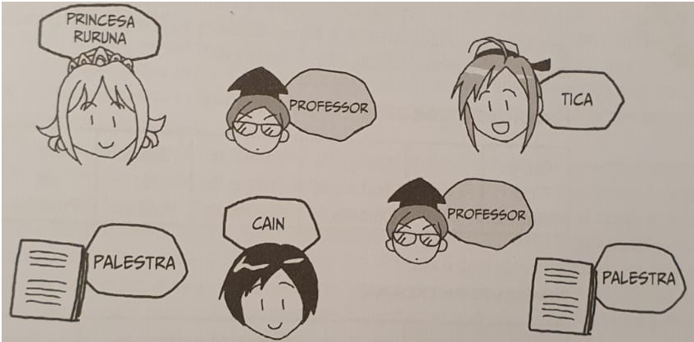

- Cada cliente pode abrir várias contas correntes. Cada conta é aberta por um cliente. Cada banco gerencia diversas contas. Cada conta é gerenciada por um banco.
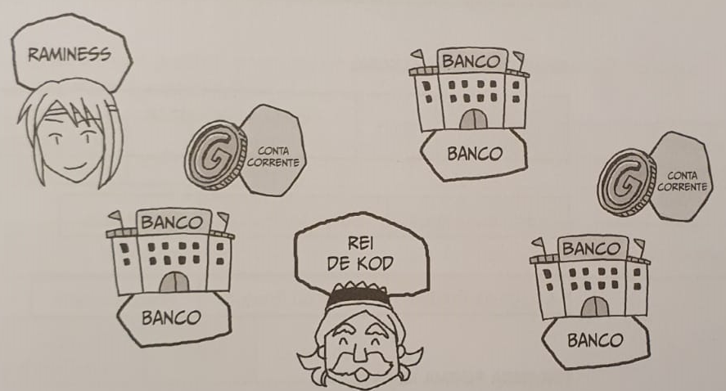
Lembre-se de que a análise baseada no modelo E-R não necessariamente apresenta um resultado “correto”. Pode haver muitas formas de organizar logicamente os dados para refletir condições reais.

QUESTÃO 5

O modelo ER descreve os dados como entidades, relacionamentos e atributos. O objeto básico que o modelo ER representa é uma entidade, 'algo' do mundo real, com uma existência independente. Cada entidade tem atributos — propriedades particulares que a descrevem. E a representação gráfica é através do DER, Diagrama Entidade-Relacionamento, criada por Peter Chen para facilitar a visualização dos resultados de uma modelagem.

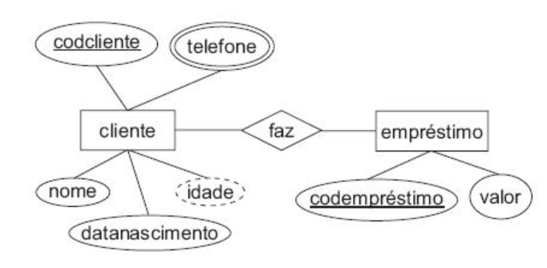
Figura 3 – DER financeira.

A partir do DER, apresentado na Figura 3, responda:
- Escreva quais são as entidades?
- Escreva os nomes das chaves primárias de cada entidade?
- E o telefone, como é classificado (escrever)?
- Qual é o relacionamento (escrever qual é, o nome)?

QUESTÃO 6
Uma biblioteca deseja manter informações sobre seus livros. Inicialmente, quer armazenar para os livros as seguintes características: ISBN, título, ano editora e autores deste livro. Para os autores, deseja manter: nome e nacionalidade. Cabe salientar que um autor pode ter vários livros, assim como um livro pode ser escrito por vários autores. Cada livro da biblioteca pertence a uma categoria. A biblioteca deseja manter um cadastro de todas as categorias existentes, com informações como:
código da categoria e descrição. Uma categoria pode ter vários livros associados a ela.

